**FSWUNICEUB - Fábrica de Software do UniCEUB**

**Arquitetura de Negócio**

**Appointment**

**Professor Orientador:**

**Prof. Msc. Gilberto de Oliveira Hiragi**

**Gerente da Fábrica de Software do Uniceub:**

**Prof. Msc. Fabiano Mariath D`Oliveira**

Histórico de Revisões

|  |  |  |  |
| --- | --- | --- | --- |
| **Data** | **Versão** | **Descrição** | **Autor(es)** |
| 19/08/2017 | 1.0 | Início do item - Descrição do Negócio | Ana Luíza Ferreira, Fernanda Lopes Higo Soares e Jader Germano |
| 22/08/2017 | 1.1 | Mapeamento dos processos de negócio | Ana Luíza Ferreira, Fernanda Lopes Higo Soares e Jader Germano |
| 23/08/2017 | 1.2 | Alteração no item - Condutores arquiteturais | Ana Luíza Ferreira, Fernanda Lopes Higo Soares e Jader Germano |
| 24/08/2017 | 1.2 | Alteração no item - Condutores arquiteturais | Ana Luíza Ferreira, Fernanda Lopes Higo Soares e Jader Germano |
| 26/08/2017 | 2.0 | Correções e Complementos | Ana Luíza Ferreira, Fernanda Lopes Higo Soares e Jader Germano |
| 27/08/2017 | 2.1 | Inserção da Visualização de Domínio | Ana Luíza Ferreira, Fernanda Lopes Higo Soares e Jader Germano |
| 27/08/2017 | 2.2 | Finalização do documento | Ana Luíza Ferreira, Fernanda Lopes Higo Soares e Jader Germano |
|  |  |  |  |
|  |  |  |  |

Conteúdo

1. Introdução 4

1.1. Propósito 4

1.2. Escopo 4

1.3. Definições, Acrônimos e Abreviações. 4

1.4. Referências 4

2. Descrição do Negócio 5

3. Condutores Arquiteturais 5

4. Visualização de Mercado 6

5. Visualização do Processo de Negócios 6

6. Visualização da Organização 7

7. Visualização Domínios 8

8. Visualização Geográfica 10

# 

# 

# 

# 

# Introdução

# Propósito

Este documento tem por objetivo detalhar as regras de negócio do contexto do sistema a ser desenvolvido.

# Escopo

Este documento refere-se ao projeto Appointment.

# Definições, Acrônimos e Abreviações.

* FSWUNICEUB – Fábrica de Software do UNICEUB

# Referências

RUP, Rational Unified Process v7.1

BARROS, Mauro. A utilização de documentos eletrônicos na atividade empresarial. Disponível em: < https://jus.com.br/artigos/17586/a-utilizacao-de-documentos-eletronicos-na-atividade-empresarial>. Acesso: 21 de Agosto de 2017.

# Descrição do Negócio

Reuniões são realizadas frequentemente em um ambiente corporativo para alinhar projetos, assim como proceder ou organizar atividades. Seu propósito primordial é a comunicação entre os coparticipantes. As atas de reunião surgiram da necessidade de registrar os assuntos tratados durante a reunião, esclarecendo pendências e servindo como referência para reuniões futuras.

Visto a importância de uma ata de reunião, o projeto Appointment visa simplificar o processo de documentação trazendo-a para o mundo digital, evitando possíveis adulterações no documento por pessoas não autorizadas e assim trazendo confiabilidade e segurança. De forma facilitada, as pessoas presentes e as que estavam ausentes da reunião, poderiam obter acesso de forma prática às informações.

O Projeto Appointment propõe uma interface gráfica clean, para mobile e aplicação web, que permitirá acesso facilitado às datas, assuntos tratados e compromissos que toda reunião possui. O aplicativo mobile será reduzido de funcionalidades garantindo a proficiência do mesmo. Terá um usuário com login e senha, emissão da ata de reunião em extensão “.pdf” sempre que desejável e notificação de reuniões que estão prestes a ocorrer.

A aplicação visa o registro e controle das atas de reuniões. Facilita tomadas de decisões e permite o acompanhamento das mesmas através da geração de gráficos e buscas por um assunto. A aplicação é voltada para empresas de médio e grande porte, portanto, um ambiente corporativo que comporte no mínimo cinquenta funcionários.

Os instrumentos legais que baseiam o projeto Appointment são os seguintes:

* BRASIL. LEI Nº 12.682, DE 9 DE JULHO DE 2012. Dispõe sobre a elaboração e o arquivamento de documentos em meios eletromagnéticos.
* BRASIL. DECRETO Nº 7.845, DE 14 DE NOVEMBRO DE 2012. BRASIL. DECRETO Nº 7.845, DE 14 DE NOVEMBRO DE 2012. Regulamenta procedimentos para credenciamento de segurança e tratamento de informação classificada em qualquer grau de sigilo, e dispõe sobre o Núcleo de Segurança e Credenciamento.

# Condutores Arquiteturais

**Metas arquiteturais**

* A aplicação Appointment deverá ser desenvolvido primeiramente para o sistema Android, podendo ser adaptado para o iOS.
* O Projeto Appointment conta com resumo de reuniões, gráficos com estimativas de lucros, gastos e produtividade da equipe e possibilidade para emissão de pdf.
* A aplicação WEB será composta pelas mesmas funcionalidades do mobile, acrescida de cadastro da empresa contratante, cadastro de funcionário associado ao cargo e setor, inserção de novas reuniões associadas ao projeto com participantes, pautas e compromissos, gráficos com estimativas de lucros, gastos e produtividade da equipe.

**Restrições arquiteturais**

* BRASIL. LEI Nº 12.682, DE 9 DE JULHO DE 2012. Dispõe sobre a elaboração e o arquivamento de documentos em meios eletromagnéticos. Diário Oficial, Brasília, DF, 9 jul. 2010. Seção 1, p. Único.
* BRASIL. DECRETO Nº 7.845, DE 14 DE NOVEMBRO DE 2012. Regulamenta procedimentos para credenciamento de segurança e tratamento de informação classificada em qualquer grau de sigilo, e dispõe sobre o Núcleo de Segurança e Credenciamento.

# Visualização de Mercado

Percebe-se atualmente a crescente informatização de documentos para o meio eletrônico. Processos que correm na justiça se tornaram mais fáceis de visualizar após a digitalização dos mesmos, assim como, por exemplo, até fevereiro de 2018 a carteira nacional de habilitação (CNH) se tornará disponível também de forma eletrônica. É com essa mesma visão de praticidade e segurança que o projeto Appointment contempla informatizar uma Ata de Reunião que está presente em praticamente todo ambiente corporativo, no entanto, muitas vezes se perde ou até mesmo torna a localização muito difícil no meio de tantos documentos.

Existem soluções tecnológicas voltadas para a organização pessoal, tal como uma agenda eletrônica. Mas ainda há carência de propostas similares para o mercado empresarial. Dessa forma, com o projeto Appointment essa organização será possível também no ambiente corporativo. As reuniões serão marcadas nos calendários do Appointment facilitando para todos os participantes, considerando que haverá uma notificação um dia antes da reunião agendada.

A atenção é voltada ao mercado administrativo e empresarial, especificamente empresas de médio porte (50 a 99 empregados) ou grande porte (mais de 100 empregados) e é uma proposta desenvolvida para garantir a organização da empresa, trazendo um controle maior e contribuindo para o sucesso da mesma.

# Visualização do Processo de Negócios

* Acesso à Página Inicial do Sistema:

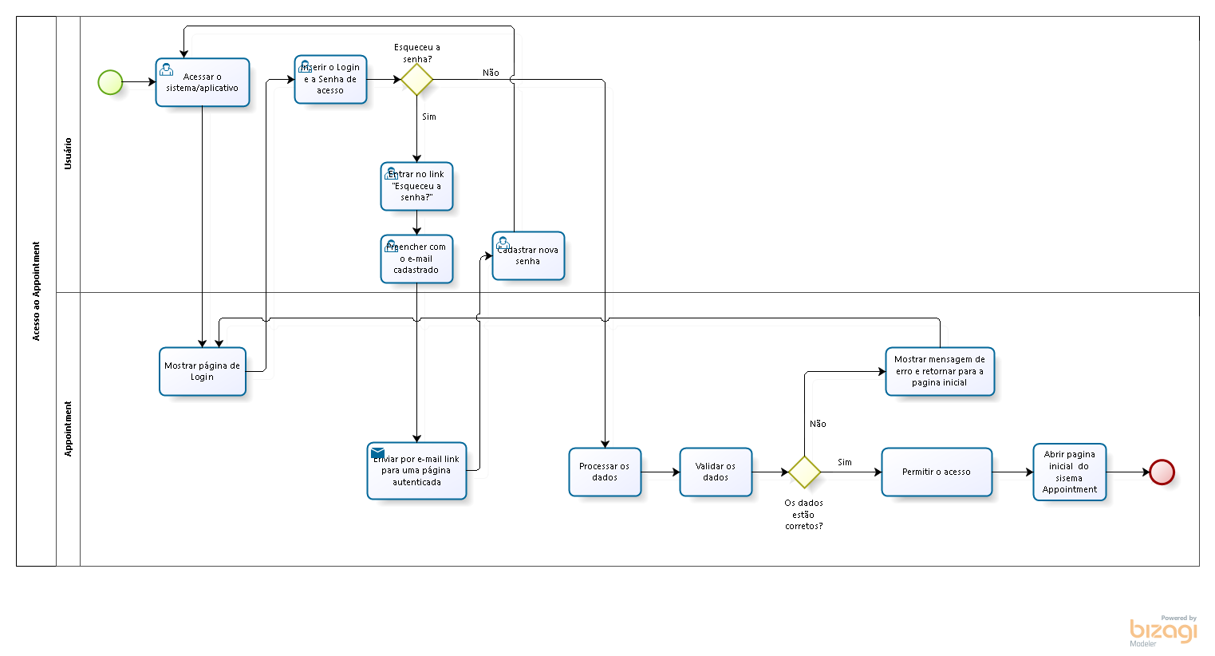

* Processo macro de inserção de uma nova ata de reunião.

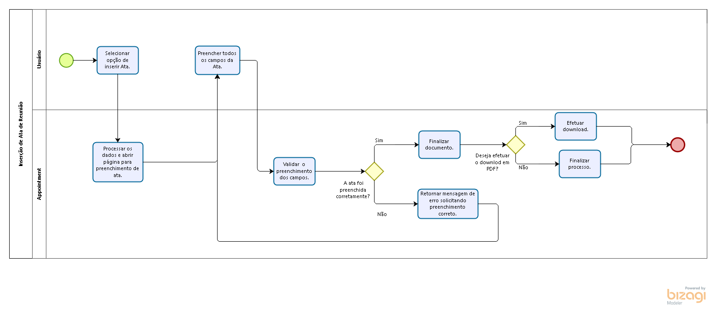

# Visualização da Organização

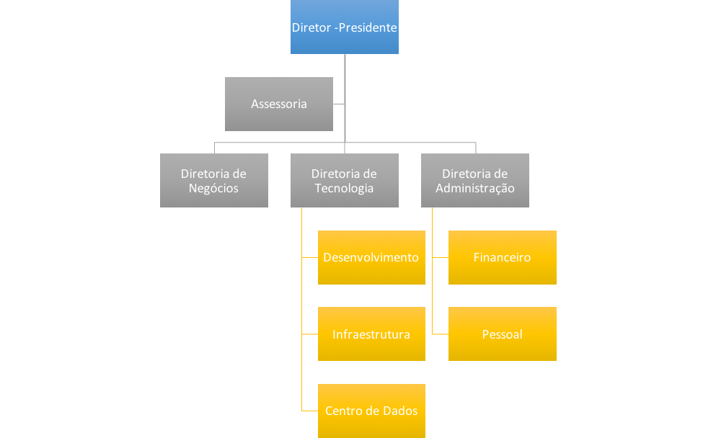

**Diretor - Presidente**: Realiza o gerenciamento da empresa.

**Assessoria:** Apoia à Direção da empresa.

**Diretoria de Negócios:** Responsável pela procura de novos negócios, divulgação dos produtos e serviços da empresa e atendimento aos clientes.

**Diretoria de Tecnologia**: Atende às solicitações da área de negócios.

* **Desenvolvimento:** Utiliza técnicas e métodos definidos para o desenvolvimento de produtos, visando a qualidade e satisfação dos clientes e usuários.
* **Infraestrutura**: Responsável pela garantia e manutenção da infraestrutura necessária para o desenvolvimento e atendimento das demandas da empresa.
* **Centro de Dados:** Área responsável por manter os servidores, equipamentos de processamento e armazenamento de dados da empresa. Atende o desenvolvimento e aos clientes (produção).

Diretoria de Administração: Gerencia os recursos humanos, materiais e financeiros da empresa.

* **Financeiro:** Assegura adequada gestão dos recursos financeiros da empresa e contratos dos clientes.
* **Pessoal**: Gerencia o quadro de pessoal e assegura a manutenção dos benefícios e progressão funcional.

# Visualização Domínios

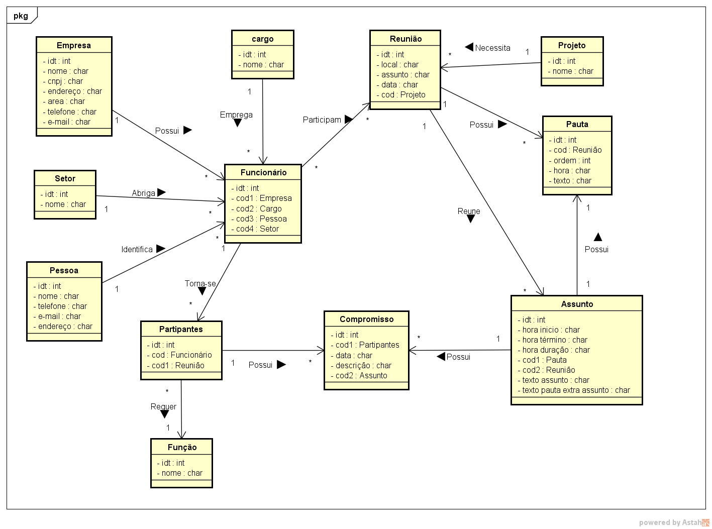

* **Projeto:** esforço temporário empreendido para criar um produto, serviço ou resultado exclusivo. Um projeto necessita de contínuas reuniões para organizar, alinhar e proceder às atividades.
* **Reunião:** conjunto de participantes (funcionários) que se reúnem em um determinado local da empresa com o objetivo de discutir ou alinhar os assuntos de determinado projeto.
* **Empresa:** empreendimento, negócio ou estabelecimento local que compra produtos ou oferece algum tipo de serviço. Toda empresa possui funcionários que fazem reuniões e utilizam atas de reunião frequentemente.
* **Pauta:** relação dos assuntos a serem discutidos em uma reunião. Esses assuntos da pauta devem estar registrados nas atas de reunião.
* **Assunto:** aquilo sobre o que se fala durante uma reunião.
* **Compromisso:** comprometimento dos participantes de uma reunião. Esse compromisso deve ser cumprido e apresentado na data previamente definida.
* **Participantes:** funcionários da empresa que participam de determinada reunião.
* **Função:** cargo ocupado pelos funcionários em determinada reunião.
* **Pessoa:** indivíduo perante a lei.
* **Funcionário:** pessoa que exerce uma função remunerada em um estabelecimento público ou particular. Não são considerados funcionários que trabalham sem receber ou que recebem sem trabalhar, é uma condição mútua. Uma pessoa só é um funcionário se for contratada por uma empresa ou estabelecimento público.
* **Setor:** subdivisões da empresa.
* **Cargo**: função exercida pelo funcionário dentro da empresa.

# Visualização Geográfica

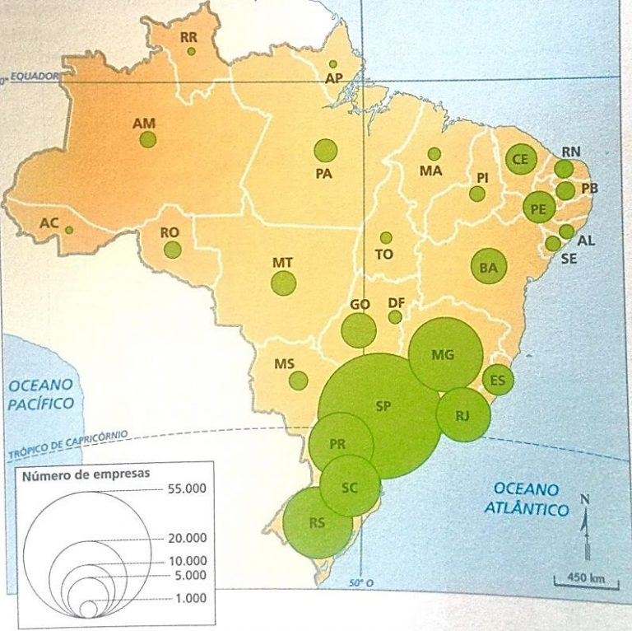

*Fonte: FERREIRA, Graça M. L.- Atlas geográfico. 3ª ed. 2011, p.11*

O mapa acima permite a visualização da quantidade aproximada de empresas em diversas regiões do Brasil. É possível perceber facilmente o destaque na região Sudeste que concentra o maior número de empresas do Brasil, destacando o estado de São Paulo, que somente em 2011 possuía um número aproximado de 55.000 (cinquenta e cinco mil) empresas.

Deve ser considerado que as empresas em todo território nacional são de diversos portes e que não são todas que utilizam esse tipo de tecnologia. É uma tecnologia que visa principalmente as organizações de médio e grande porte. E considerando a crescente expansão empresarial, o projeto Appointment visa a utilização das suas plataformas em todas as regiões brasileiras que desejarem um serviço de qualidade e confiança.